封面：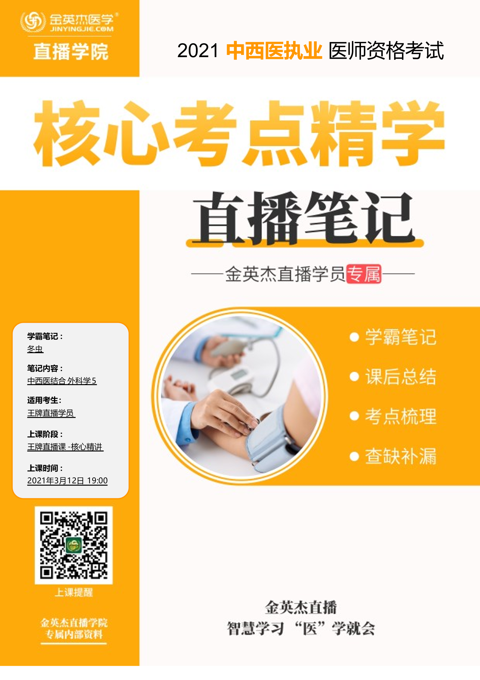

金英杰直播学院
中西医专业
中西医结合外科学5
直播笔记
整理教辅:冬虫
2021年3月12日

第十六章乳腺疾病
第一节急性乳腺炎★
第一节急性乳腺炎（乳痈）
考点一西医病因病理
1.发病原因:乳汁淤积和细菌入侵★。
2.致病菌:金黄色葡萄球菌，链球菌感染。
3.发病人群:产后哺乳期的最初3～4周内★，初产妇★为多见。
考点二 临床表现与检查
一、临床表现
1.症状：乳房肿胀疼痛、发热。
2.体征：初期-患部压痛，结块，皮肤微红
化脓-肿块增大，皮肤红热水肿。
脓已成-按之有波动感。
二、检査
1.血常规检查。
2.患部穿刺抽脓★。
3.B型超声波检查
考点三 西医治疗
1.药物：青霉素（早期局部注射）
2.脓肿形成后宜及时切开排脓★。
①以乳头为中心循乳管方向行放射状切口★，至乳晕处为止。
深部或乳房后脓肿——沿乳房下缘行弧形切口。
乳晕下脓肿——沿乳晕边缘行弧形切口。
②波动感不明显：压痛最明显处穿刺，及早发现深部脓肿。
③手指探入脓腔——分离多房脓肿的房间隔膜★
④探查找到脓腔的最低部位——行对口引流★。
考点四 中医辨证论治
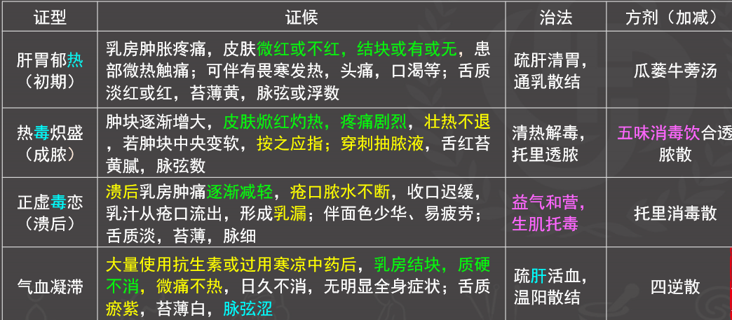
第二节 乳腺增生病★
考点一 临床表现与检查
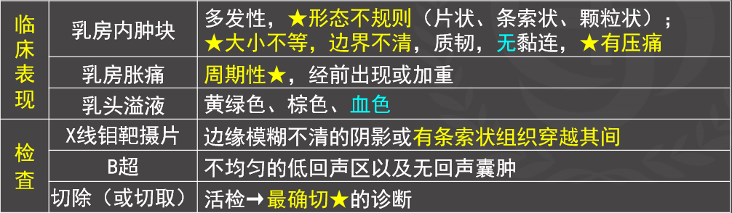
考点二 西医治疗
一、药物治疗
1.维生素类药物：维生素B6、维生素E、维生素A。
2.激素类药物：黄体酮、达那唑、丙酸睾丸酮等。
二、手术治疗
组织切片检查，如发现有癌变，应及时行乳癌根治手术
考点三 中医辨证论治——小红小凯二逍遥
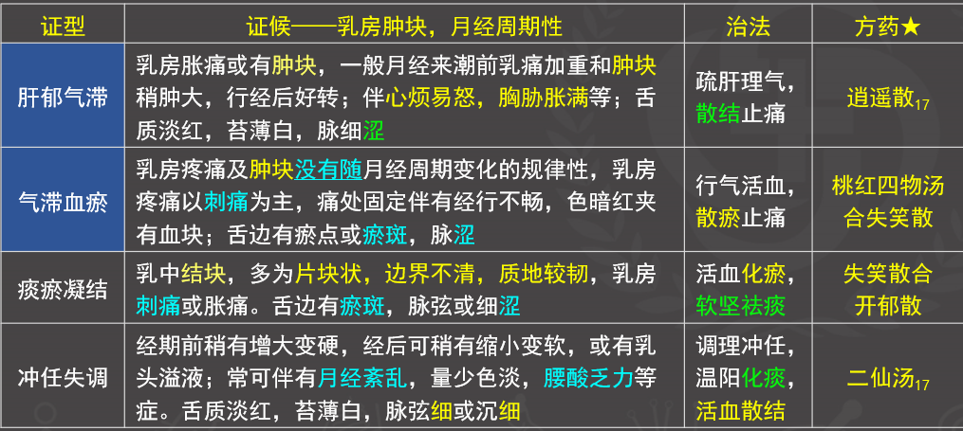
第三节 乳腺纤维腺瘤
考点一 临床表现与检查
一、临床表现
1.症状：①乳房肿块：乳房外上象限。
②乳房轻微疼痛。
③其他：情志抑郁、心烦易怒、失眠多梦
2.体征：单个或多个圆形或卵圆形肿块★，质地坚韧，表面光滑★，边缘清楚，无粘连，极易推动。患乳外观无异常，腋窝淋巴结不肿大。
二、检査
1.钼靶X线乳房摄片
2.B型超声波检查：肿块为实质性，边界清楚。
3.活体组织病理切片检查：明确诊断。
考点二 西医治疗
一旦发现，应积极治疗。
目前尚无很理想的治疗药物能将肿块消除，根治本病的方法是手术切除。
考点三 中医辨证论治——小小红
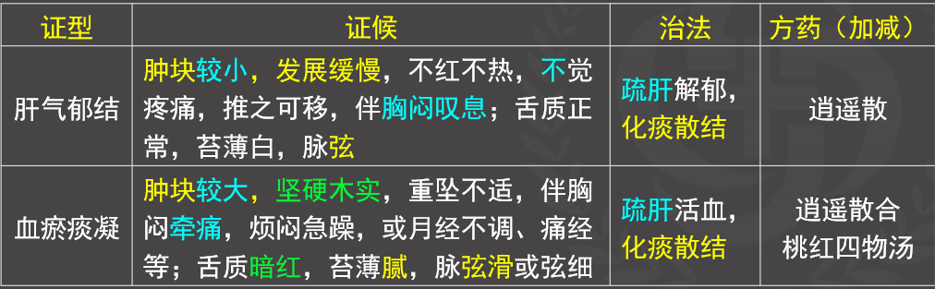
第四节 乳腺癌
考点一 临床表现与检查
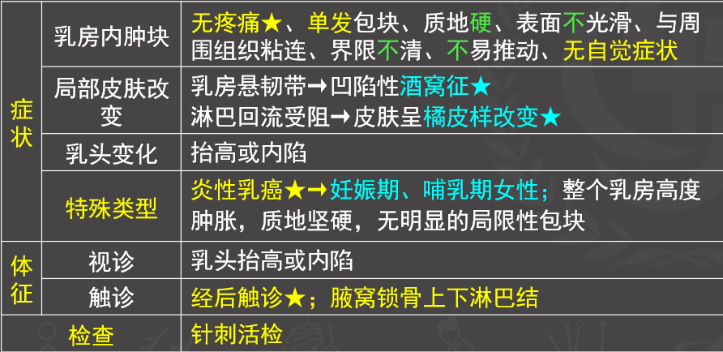
考点二 西医治疗
1.手术治疗：治疗Ⅰ、Ⅱ期乳癌★的常规手段。
2.放射治疗
3.化学药物
4.内分泌疗法：根据雌激素受体的检查结果。
5.生物治疗
考点三 中医辨证论治——小红请问，二仙养人参治乳癌
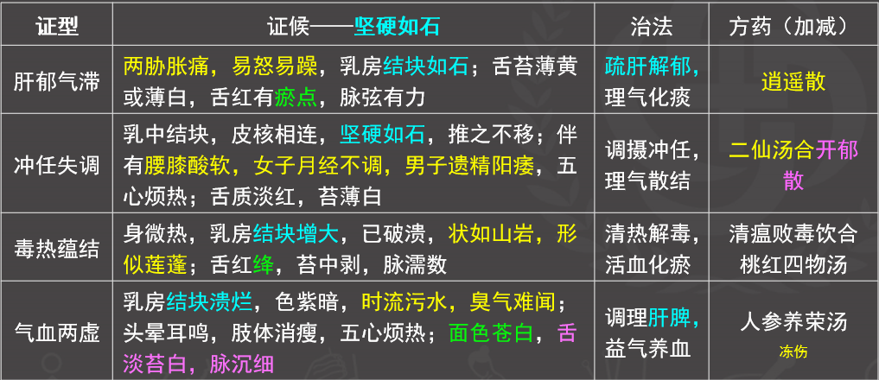
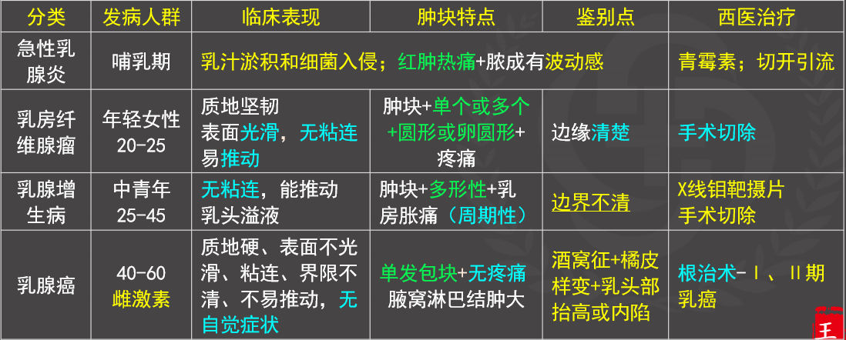
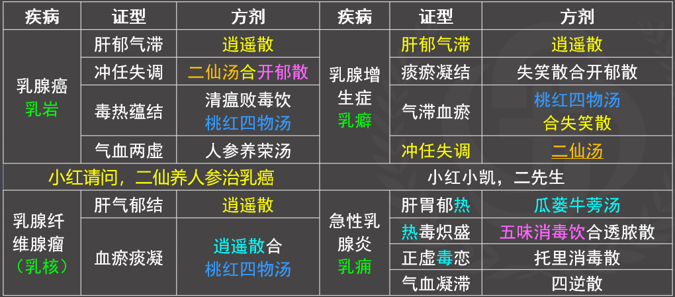
第十七章 胃与十二指肠疾病
第一节 胃及十二指肠溃疡急性穿孔
考点二 诊断与鉴别诊断
一、诊断
1.溃疡病史
2.症状：突然上腹部刀割样剧烈疼痛，迅速发展到全腹；休克症状。
3.体征：腹膜刺激征（压痛、腹肌强直-板状腹），肝浊音界缩小或消失。
4.X线检查：膈下新月形游离气体。
5.必要时可行腹腔穿刺检查
考点三 非手术疗法适应证
1.穿孔小或空腹穿孔，就诊比较早，腹腔积液少，无腹胀；
一般情况好，感染中毒症状不明显，不伴有休克及重要脏器严重病变者。
2.单纯性溃疡穿孔，无合并出血、梗阻、癌变或再穿孔等溃疡病的严重并发症。
3.年龄较轻，溃疡病史不长，非顽固性溃疡。
4.就诊时腹腔炎症已有局限趋势者。
考点四 手术疗法适应证
1.不适合非手术治疗的患者。
2.经过非手术治疗6～12小时，症状体征不见缓解者
第二节 胃及十二指肠溃疡大出血
考点二 诊断与鉴别诊断
1.诊断★：①溃疡病史
②典型表现：呕血、黑便；上腹部压痛
③纤维胃镜检查：确诊+止血。
二、鉴别诊断
1.胃癌出血：纤维胃镜检查可见典型的恶性溃疡+活检。
2.食管与胃底静脉破裂出血：慢性肝炎、肝硬化病史+失血性休克。
3.急性胃黏膜出血：烧伤、损伤或严重感染等病史，或者长期服用激素者。
4.胆道出血：胆道疾病史+以便血为主+胆绞痛。
考点三 西医治疗
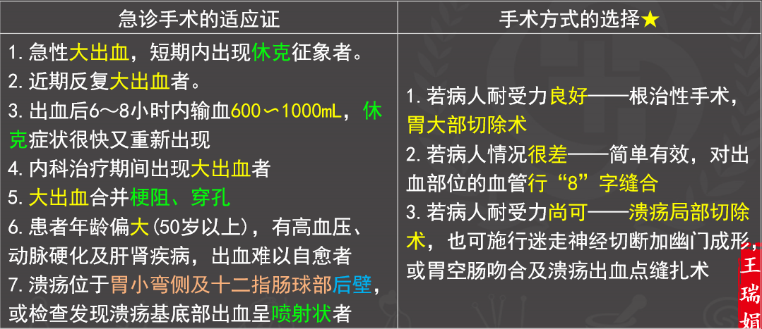
第三节 胃及十二指肠溃疡瘢痕性幽门梗阻
考点二 诊断与鉴别诊断
诊断
1.溃疡病史
2.症状：①不完全性梗阻——食欲减退、恶心、上腹部饱胀。
②完全性梗阻——呕吐频繁，大量宿食，酸臭味，不含胆汁，吐后减轻
3.体征：明显消瘦，伴严重脱水，有严重营养不良。
4.检査：①X线钡餐检查。
②纤维胃镜检查。
考点二 诊断与鉴别诊断
鉴别诊断
1.痉挛性和水肿性幽门梗阻：间歇性，有溃疡病的疼痛发作，虽有呕吐但不剧烈，亦无胃扩张，呕吐物中很少有宿食，常为当日所摄食物。
2.胃癌所致幽门梗阻：全身症状、癌胚抗原、钡餐和胃镜检查、活组织检查。
3.十二指肠球部以下梗阻性病变：钡餐检
胰头壶腹部肿瘤：阻塞性黄疸；
十二指肠肿瘤：血便；
肠系膜上动脉压迫综合征：呕吐物中有胆汁
考点三 西医治疗
★手术治疗。
1.手术前处理：胃肠减压，洗胃，纠正血容量及水、电解质和代谢紊乱；
降低胃酸分泌，并开始肠外营养支持。
2.手术方式：胃大部切除术★，也可采用迷走神经干切断加胃窦部切除
考点四 中医辨证治疗——订到梗阻大黄门
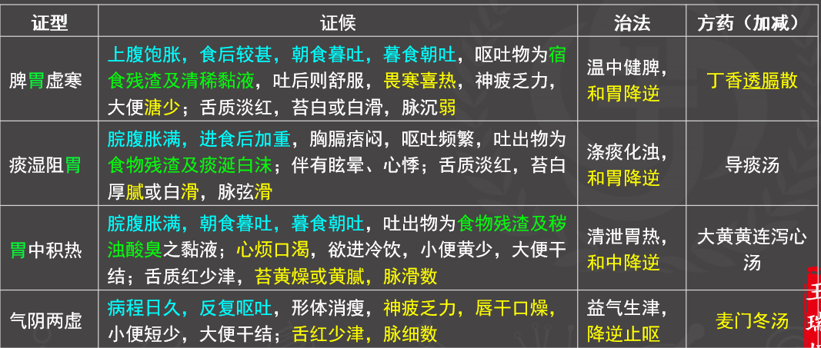
第四节 胃癌
考点一 临床表现与检查
一、临床表现
1.症状：①胃部痛：最常见也最易被忽视的症状。
②全身症状：食欲减退、消瘦、乏力。
③消化道症状：恶心、呕吐。
④出血和黑便。
2.体征：上腹部肿块、★左锁骨上淋巴结肿大。
二、检査：
1.X线钡餐检查：①肿块型——充盈缺损。②溃疡型——龛影。③弥漫浸润型：胃壁僵硬、蠕动消失、胃腔缩窄、胃壁不光滑、钡剂排空快，呈革袋状。
2.内窥镜检查：胃镜+黏膜活检=确诊。
考点二 西医治疗
1.手术治疗：主要手段。
胃癌根治术：①原发癌灶+胃周围淋巴结+腹腔游离癌细胞和微小转移灶。
2.化学治疗
3.放射治疗
考点三 中医辨证治疗
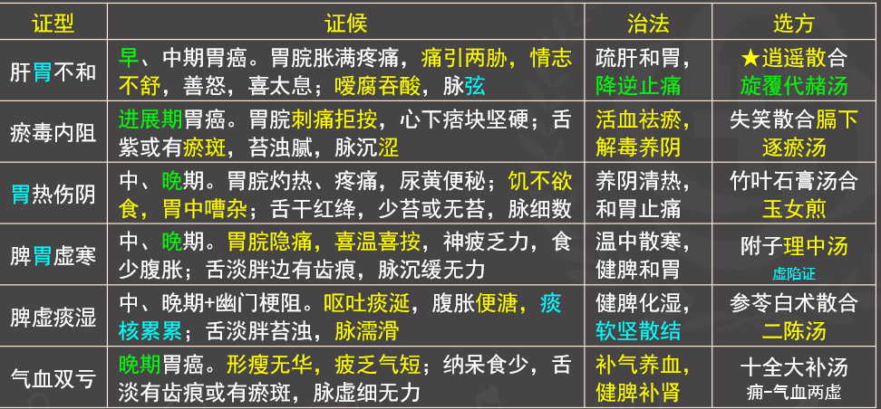
第十八章 原发性肝癌
考点一 临床表现与检查
一、临床表现
1.症状：早期无明显症状。★肝区疼痛、腹胀、消瘦乏力、纳差、上腹肿块。
2.体征：★肝肿大（进行性）、黄疸、腹水。
3.临床分型：单纯型、硬化型、炎症型。
4.并发症：★上消化道出血、肝昏迷、肝癌结节破裂。
二、检査
1.甲胎蛋白(AFP)：特异性较高★。
2.肝功能及酶学检查：血清碱性磷酸酶、γ-GT增高。
3.超声检查：最常用而有效★的方法。
4.X线、CT、MRI
5.肝血肝造影
6.肝穿刺活组织检查：确诊★。
考点二 西医治疗
1.手术治疗。
2.介入：①肝动脉灌注化疗（TAI）
②肝动脉栓塞术（TAE）
③经皮肝穿瘤内无水酒精注射（PEI）
④经皮射频治疗。
3.生物治疗。
4.放射治疗。
考点三 中医辨证治疗
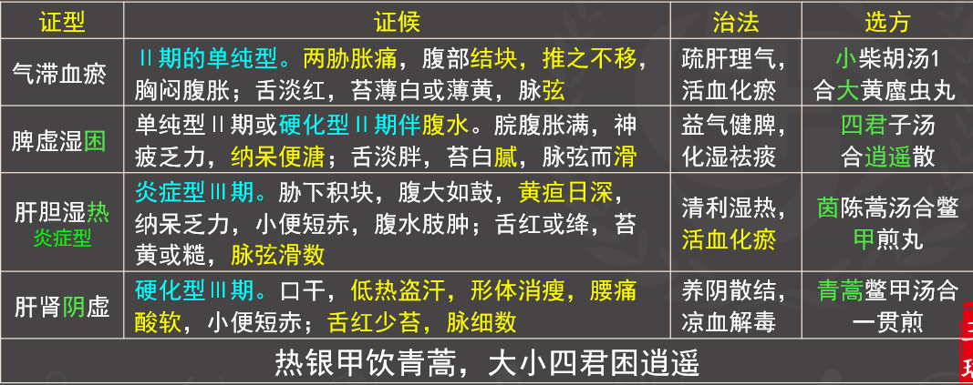

第十九章 门静脉高压症
考点一 解剖概要
门静脉与其他部位静脉相比有三个特点
1.门静脉主干的两端均为毛细血管。
2.门静脉主干中少有静脉瓣
3.门静脉与腔静脉系统之间存在多处交通支。
①胃底、食管下段交通支。
②直肠下端肛管交通支。
③前腹壁交通支。
④腹膜后交通支。
考点二 临床表现与诊断
一、临床表现
1.症状：脾肿大、脾功能亢进、呕血或柏油样黑便、腹水
非特异性全身症状(乏力、嗜睡、厌食、腹胀)。
2.体征：触及脾肿大，肿大可达脐下。
二、检査
1.血象：脾功能亢进→白细胞、血小板计数↓
2.X线检查+造影：食管、胃底黏膜紊乱→蚯蚓状或蚕食样。
4.内镜检查：24h内进行，阳性率高。
5.B超检查：目前最方便的测定方法。
考点三 诊断与鉴别诊断
出血的鉴别★
1.溃疡病大出血：溃疡病史，柏油样便+呕吐咖啡色+肝功能正常，无腹水；
钡餐造影和胃镜检查明确诊断。
2.胃癌出血：溃疡病史+症状加重、节律疼痛消失，消瘦 + OB持续阳性；
胃镜见典型的恶性溃疡和肿瘤表现，活检确诊。
3.胆道出血：肝胆疾病或外伤病史，黄疸，胆道造影。
4.急性胃黏膜病变：诱因（重症感染、损伤、烧伤）+呕血或血便，反复出现。
5.Mallory-Weiss综合征：酗酒呕吐后随之而来的呕血，食管与胃连接部的黏膜撕裂伤所致。
腹水的鉴别★
1.心源性腹水：病史，风心病二狭、缩窄性心包炎→右心衰。
2.肾源性腹水：腹水+全身浮肿、血尿、高血压、蛋白尿、管型尿。
3.腹腔内肿瘤：肿瘤压迫门静脉或癌栓在门静脉内形成栓塞而使血液回流受阻，致使门静脉出现高压及腹水。腹水内查找癌细胞
考点四 西医治疗
一、非手术治疗
1.补充血容量（首选）。
2.应用血管活性药物：①血管加压素；②生长抑素：-奥曲肽
3.内镜治疗：①经纤维内镜注射硬化剂。②经内镜食管曲张静脉套扎术。
4.三腔管压迫止血★。
5.经颈静脉门体分流术。
二、手术疗法：1.分流术。2.断流术。3.转流术。
考点五 中医辨证治疗——雨哥实脾脱独参
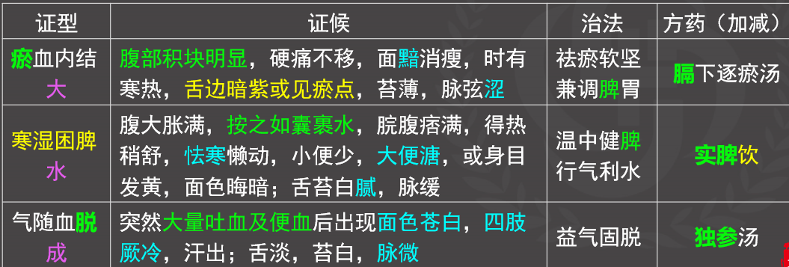
第二十章 急腹症
第一节 急性阑尾炎（肠痈）
考点二 临床表现与检查
一、临床表现
1.症状：转移性右下腹疼痛★；胃肠道症状；全身症状。
2.体征：①压痛：右下腹局限性显著压痛是阑尾炎最重要的特征。
②反跳痛。
③腹肌紧张。
④右下腹包块：阑尾周围脓肿。
考点二 临床表现与检查
二、检査★
1.结肠充气试验——阑尾炎存在。
2.腰大 肌试 验——阑尾贴近腰大肌，盲肠后位阑尾炎。
3.闭孔内肌试验——炎性阑尾位置较低，为盆腔位阑尾炎。
4.直肠指诊——直肠右侧前上方有触痛，提示炎性阑尾位置较低。
5.经穴触诊——阑尾穴有压痛，右侧明显而多见。
考点三 诊断与鉴别诊断
1.胃十二指肠溃疡穿孔：溃疡病史+突发上腹部剧烈疼痛+腹膜刺激征+肝浊音界消失+肠鸣音消失+X线膈下游离气体。
2.急性胃肠炎：饮食不洁史+肠鸣音亢进+无腹膜刺激征。
3.急性胆囊炎、胆石症：右上腹持续性疼痛+右肩放射痛+腹膜刺激征+墨菲征。
4.右侧输尿管结石：剧烈绞痛+侧放射+肾区叩击痛+X线摄片阳性结石。
5.异位妊娠破裂：停经史+急性失血症状+阴道后穹隆穿刺有血。
考点四 西医治疗
阑尾切除术★，尤其是老年人、小儿、妊娠期急性阑尾炎。
对腹腔渗液严重，或腹腔已有脓液的急性化脓性或坏疽性阑尾炎，应同时行腹腔引流；对阑尾周围脓肿，如有扩散趋势，可行脓肿切开引流。
考点五 中医辨证治疗
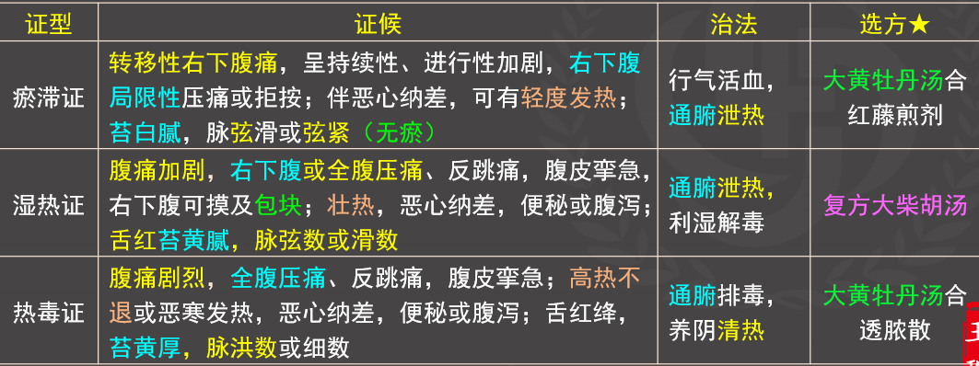
第二节 肠梗阻（肠结）
考点一 分类
1.按发病的基本原因：
- 机械性肠梗阻：（外压、内阻，有明显的阻塞部位）
- 动力性肠梗阻：（麻痹性、痉挛性）（蠕动减弱，无明显阻塞）。
- 血运性肠梗阻
2.按肠壁有无血运障碍★：单纯性肠梗阻、绞窄性肠梗阻。
3.按梗阻部位：高位小肠梗阻、低位小肠梗阻、结肠梗阻。
4.按梗阻程度：完全性、不完全性。
5.按梗阻进展速度：急性、慢性。
考点二 临床表现与检查
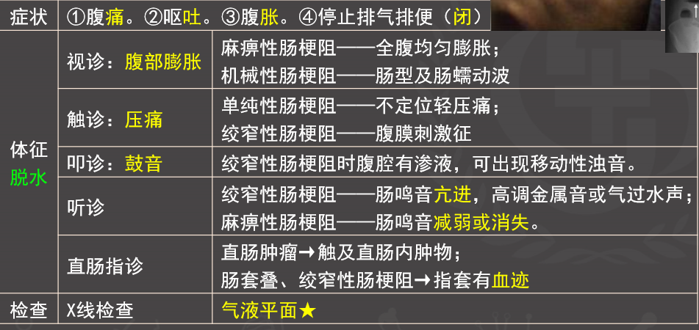
考点五 西医治疗
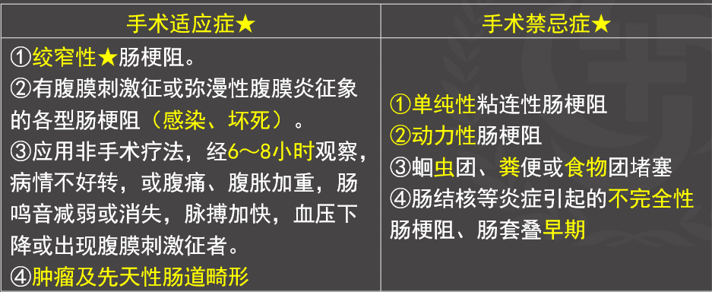
考点六 中医辨证治疗
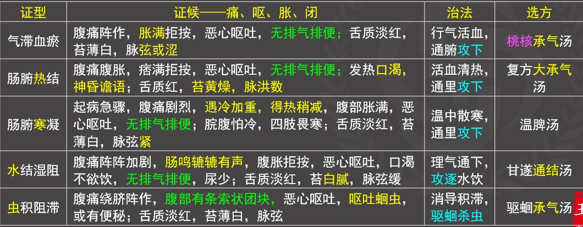
第三节 胆道感染与胆石症
考点一 急性胆道感染
二、临床表现
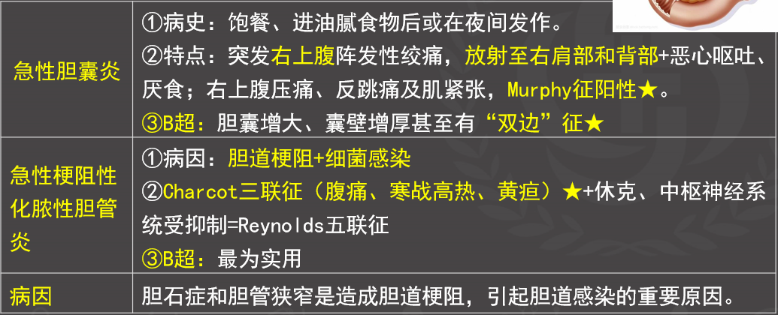
四、中医辨证治疗
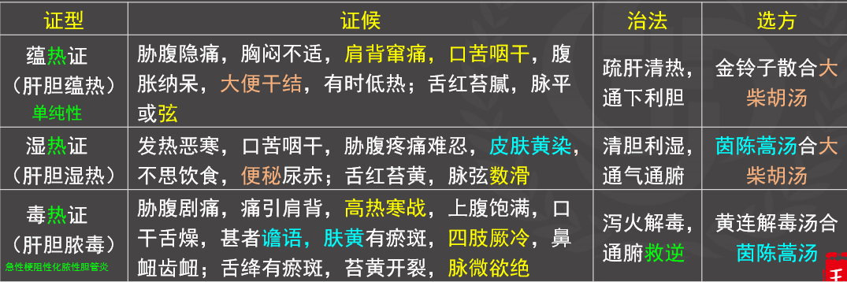
考点二 胆石症
一、临床表现与检查
1.临床表现
- 胆囊结石：高脂肪餐、暴饮暴食+阵发性绞痛，向右肩胛部放射+恶心呕吐
- 肝外胆管结石：发作期间可表现Charcot三联征=腹痛+寒战高热+黄疸
- 肝内胆管结石：急性发作时肝区疼痛，寒战发热，黄疸，肝脏增大，肝区叩击痛
2.检查：
影像学检查：胆道造影、B超、CT或MRI检查——胆囊或（和）胆管扩张和结石影像。B超为首选检查★。
二、西医治疗
1.排石疗法：①胆管结石直径＜1cm，胆管下端无狭窄。
②胆管或肝管多发小结石。
③手术后胆管残余结石。
④较小的胆囊结石，胆囊舒缩功能较好。
2.溶石疗法：鹅去氧胆酸和熊去氧胆酸。
3.碎石疗法：①症状性胆囊结石。②口服胆囊造影检查显示胆囊功能正常。③阴性胆结石。④胆囊内直径0.5～2cm的单颗结石，或直径0.5～1cm的多发结石，但不得超过5颗结石。⑤单发胆管阴性结石且定位准确。
4.取石疗法
5.外科手术
三、中医辨证论治
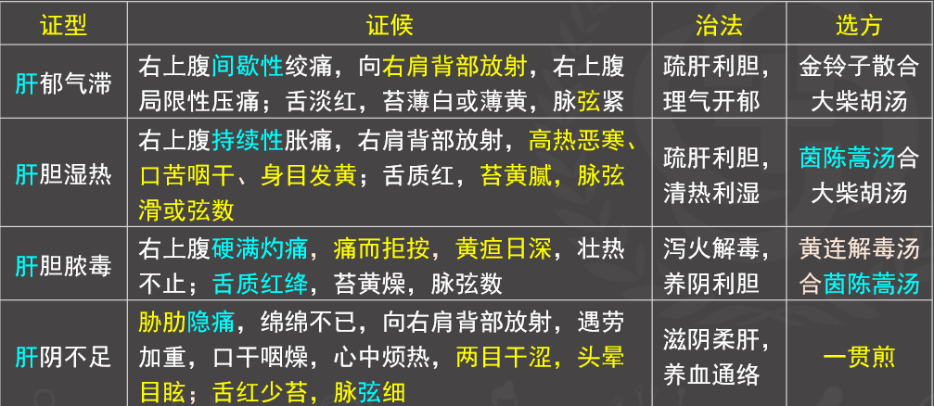
第四节 急性胰腺炎（腹痛）
考点一 西医病因病理
一、病因
1.梗阻因素。最常见的梗阻原因是胆结石。
2.过量饮酒。
3.暴饮暴食。
4.其他：高脂血症、高钙血症、创伤、胰腺缺血、病毒感染及某些药物。
二、病理：水肿、出血和坏死。
1.急性水肿性肢腺炎：病变多局限于胰体尾部+胰腺肿大+无出血。
2.急性出血坏死性胰腺炎：广泛的胰腺坏死、出血为特征。
考点二 临床表现与 检查
一、临床表现
1.症状：①腹痛：中上腹，呈腰带状向腰背部放射痛。②恶心、呕吐。③腹胀。
2.体征：①发热；②黄疸；③腹膜炎体征；④休克；⑤皮肤瘀斑。左腰部有青紫色斑(Grey-Turner征)，在脐周也可有青紫色斑(Cullen征)；⑥手足搐搦；⑦呼吸窘迫综合征和多器官功能衰竭。
二、检査
1.血清、尿淀粉酶↑。
2.腹部B超：胰腺水肿；胆囊增大、胆管扩张或结石影。
3.增强CT：诊断胰腺坏死最有效的方法
考点六 中医辨证治疗
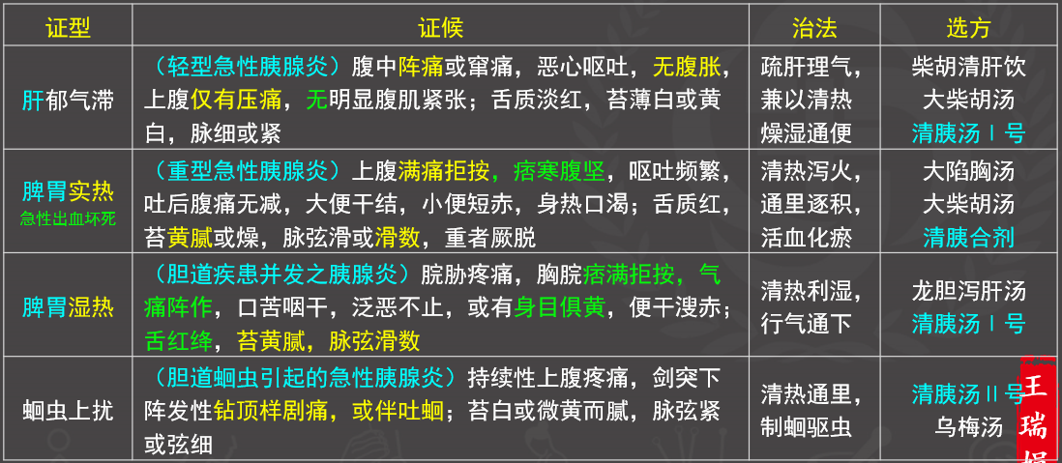
第二十一章 腹外疝
第一节 概述
考点一 西医病因病理
1.病因：★腹壁强度降低和腹内压增高。
2.病理解剖组成★：
①疝环：疝门，疝突向体表的门户
②疝囊：壁腹膜经疝环向外突出形成的囊袋。
③疝内容物：小肠最多见，大网膜次之。
④疝外被盖：疝囊以外的各层组织。
考点二 临床类型★
1.易复性疝：站立、行走、劳动或腹内压骤增时突出，在平卧、休息或用手向腹腔推送时回纳。
2.难复性疝：反复突出，产生粘连，内容物不能完全回纳。
3.嵌顿性疝：疝环较小而腹内压突然增高时，疝内容物可强行扩张囊颈而进入疝囊，随后因囊颈的弹性收缩，又将内容物卡住，使其不能回纳。
4.绞窄性疝：嵌顿疝动脉血流减少致完全阻断。
第二节 腹股沟斜疝
考点一 腹股沟管的解剖
腹股沟管并非呈管形，位于腹股沟韧带中点上方2cm处，与韧带平行。成人腹股沟管长4～5cm，内有精索或子宫圆韧带通过。
内口——内环（腹环）
外口——外环（皮下环）。
前壁——皮肤、皮下组织、腹外斜肌腱膜。
后壁——腹膜与腹横筋膜；
上壁——腹内斜肌和腹横肌下缘；
下壁——腹股沟韧带和腔隙韧带。
考点三 西医治疗
1.非手术疗法：1岁以内的婴儿。
2.手术疗法
（1）疝高位结扎：在疝颈部结扎疝囊。
（2）疝修补术
①内环修补：内环扩大的病例。
②腹股沟管壁修补，加强腹股沟管前壁或后壁两类。
弗格森法：加强腹股沟管前壁最常用的方法。
腹股沟管后壁发育尚健全的儿童和青年人较小的斜疝。
巴西尼法：腹股沟管后壁的方法。成人斜疝和腹壁一般性薄弱者。
麦可威法：腹股沟管后壁的方法。腹壁重度薄弱的较大斜疝和复发性疝
第三节 腹股沟直疝
考点一 局部解剖
腹股沟三角（直疝三角）
外侧：腹壁下动脉
内侧：腹直肌外缘
底边：腹股沟韧带
腹股沟疝和股疝的界线：腹股沟韧带
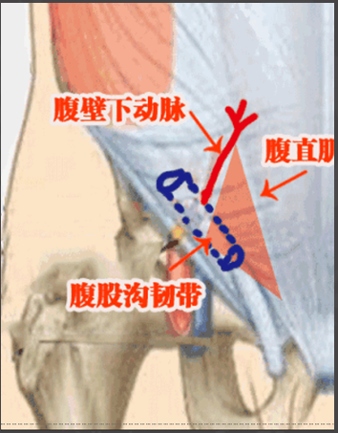

第四节 股疝
考点一 股管解剖
股管是腹股沟韧带下内侧一个漏斗形的间隙，有上、下两口。
上口——股环
下口——卵圆窝
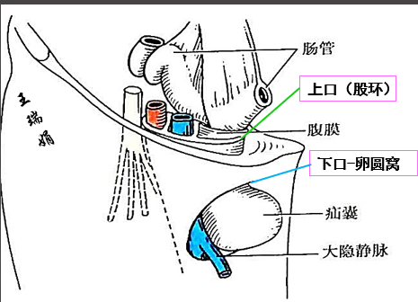
考点二 临床表现
卵圆窝处出现一半球形肿块，股环狭小，疝内容物进入股管呈垂直而下，突出卵圆窝后向前转折，构成锐角，因此极容易发生嵌顿和绞窄。因此股疝确诊后应及时给予★手术治疗。
鉴别；
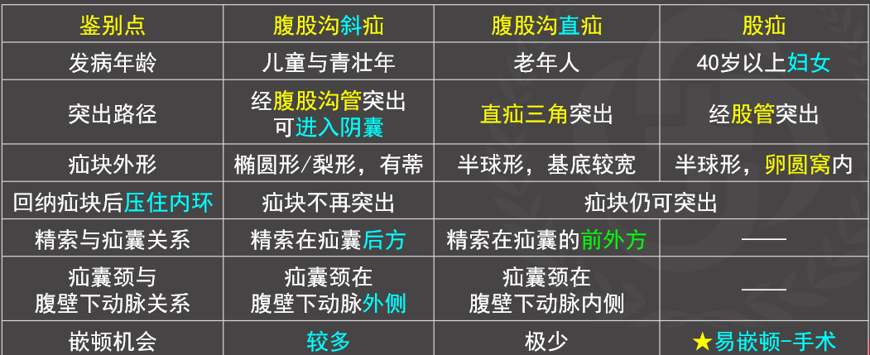
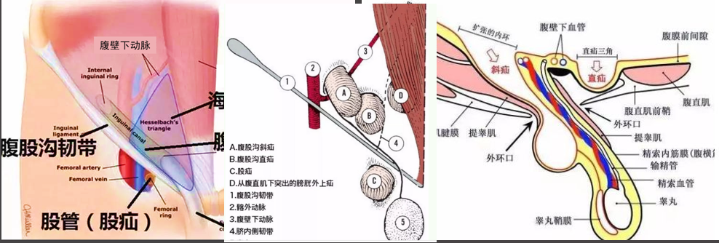
第三节 腹股沟直疝
考点三 西医治疗
常用手术：在精索深面将腹内斜肌下缘和联合腱缝合至耻骨梳韧带上。如疝囊颈偏小者，也可釆取高位结扎.
早期可试用疝带治疗，手术加强腹股沟三角是最有效的治疗手段

